斯曼峰 电动吸痰器
SXT-5A

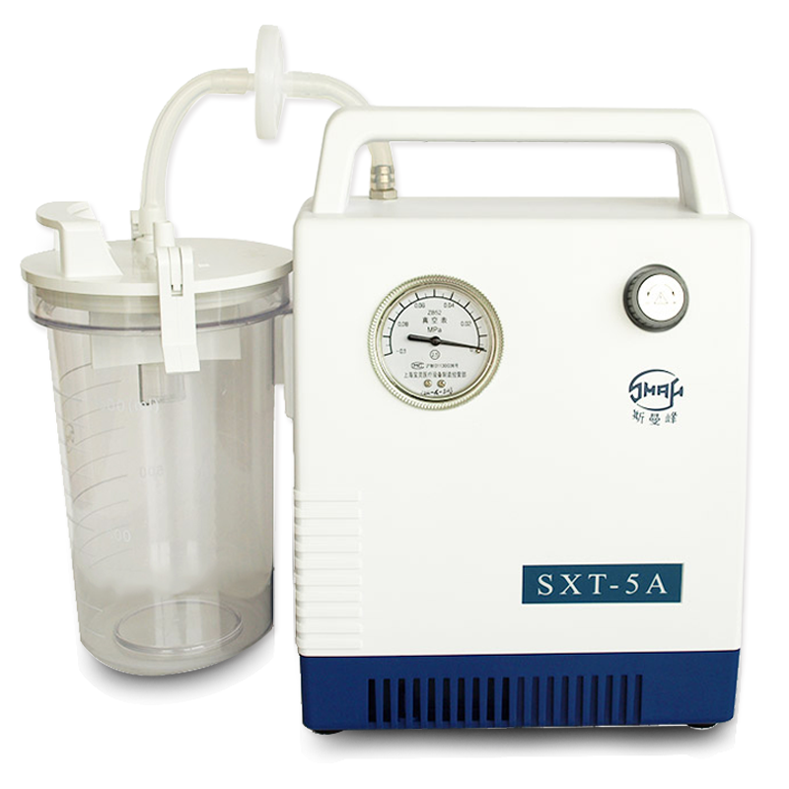

斯曼峰 电动吸痰器 SXT-5A
斯曼峰SXT-5A型手提式吸痰器是新一代高负压/高流量塑料外壳医用吸引装置，该产品专供医务人员吸出患者上呼吸道中的分泌物（脓痰、粘稠液）用。

产品特点

1、采用无油自润滑单缸活塞泵，负压系统不会产生正压，无油雾污染；

- 高负压、大流量、吸引速度快，负压调节系统可作无级调压；
- 溢流防护装置可以防止吸入的液体进入中间管道；
- 聚碳酸酯塑料贮液瓶经久耐用、清洗方便，并可高温消毒。
5、采用设计新颖的塑料箱壳，美观、轻巧、携带方便。
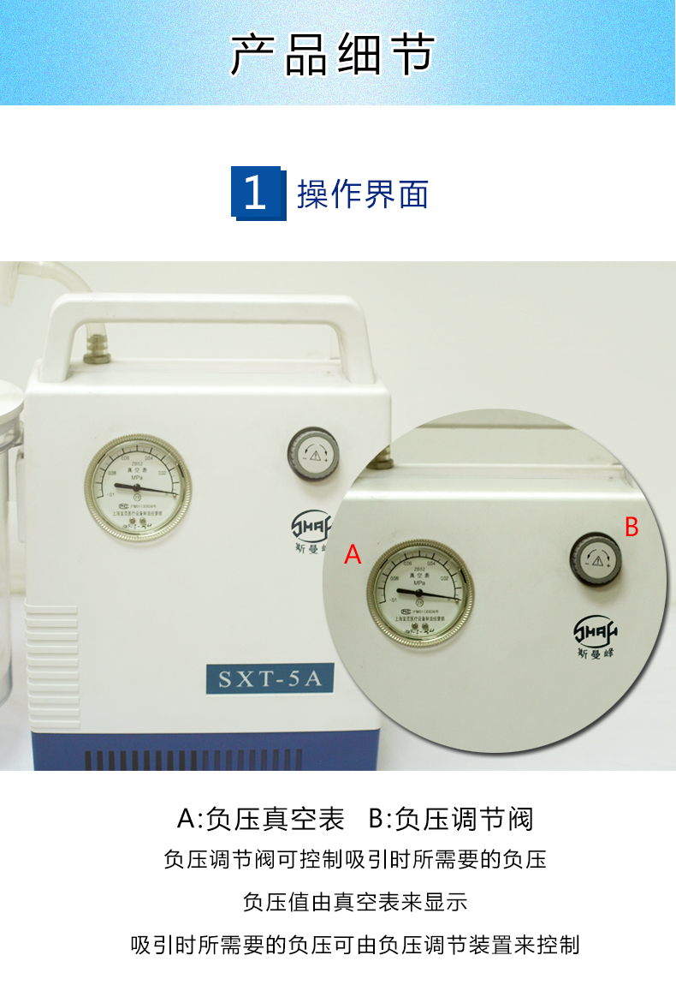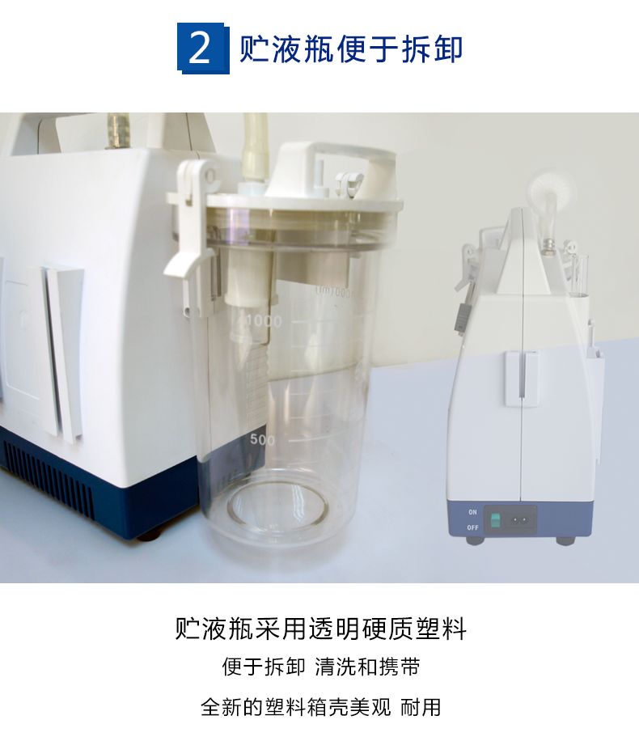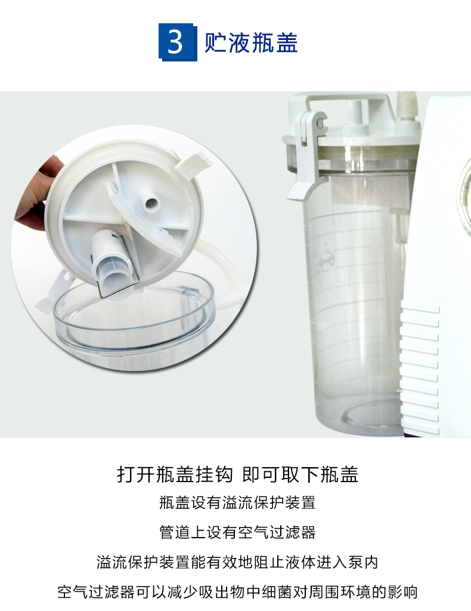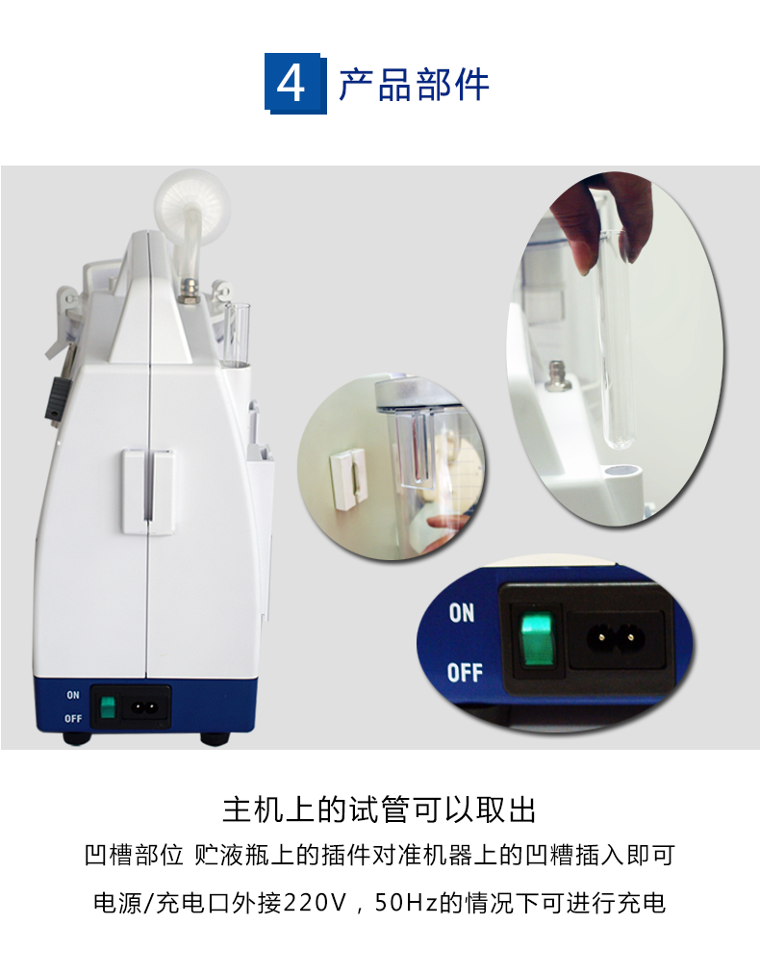

SXT-5A产品介绍

斯曼峰电动吸痰器SXT-5A 主要技术参数：

1.极限负压值：≥0.08MPa (600mmHg)
2.负压调节范围：0.02MPa(150mmHg)～极限负压值
3.瞬时抽气速率：≥20 L/min
4.贮液瓶：1000mL（PC塑料）
5.电源：～220V 50Hz
6.输入功率：110VA
7.外包装尺寸：一台装40.5cm×20cm×36cm；两台装43cm×42cm×39cm
8.毛/净重：一台装6kg/4㎏；两台装13kg/8kg。

上海斯曼峰
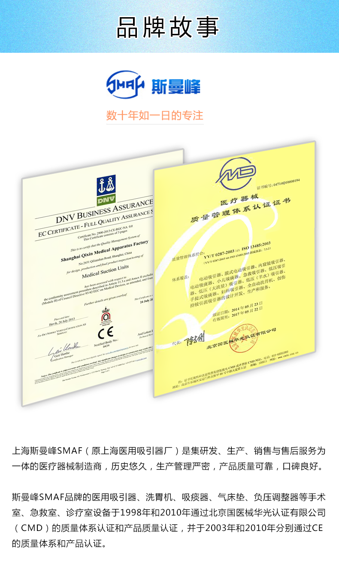

上海斯曼峰电动吸引器产品型号表
斯曼峰产品列表
分类 |  | 型号 | 产品名称
高负压吸引器 | 推车型 | YB-DX23D | 电动吸引器
高负压吸引器 | 推车型 | YX932D | 电动吸引器
高负压吸引器 | 手提式 | YX932S | 手提式吸引器
高负压吸引器 | 立式 | YB-DX23B | 电动吸引器
高负压吸引器 | 立式 | YB-MDX23 | 电动吸引器
高负压吸引器 | 立式 | YX930D | 电动吸引器
高负压吸引器 | 立式 | YX980D | 电动吸引器
吸痰器 | 成人 | SXT-1A | 手提式吸痰器
吸痰器 | 成人 | SXT-5A | 手提式吸痰器
吸痰器 | 小儿 | RX-1A | 小儿吸痰器
洗胃机 |  | DXW-2A | 全自动洗胃机
 |  | DXW-A | 电动洗胃机
妇科吸引器 |  | LX-3 | 电动流产吸引器
 |  | LX840D | 妇科吸引器
 |  | TX-1 | 脚踏吸引器
急救吸引器 |  | JX820(蓄电池） | 便携式吸引器
 |  | JX820D-1 | 便携式吸引器
低压吸引器 |  | DYX-1A | 低压（羊水）吸引器
 |  | DYX-2A | 低压吸引器
 |  | DY-3 | 低压大流量吸引器
 |  | Vts32 | 创伤持续引流吸引器
防褥疮床垫 |  | YPD-2 | 防褥疮床垫

斯曼峰吸痰器SXT-5A 手提式 高负压 大流量

销售部电话：021-51601230 钱经理 13816458218

销售部地址：上海市静安区海宁路1399号金城大厦417室

斯曼峰电动吸痰器 SXT-5A型 保修服务承诺：

斯曼峰电动吸痰器 SXT-5A型自购买之日起一年以内由产品本身质量问题（非人为损坏）导致不能正常使用的，免费提供保修服务。超过免费保修时限，提供终身维修服务（仅收取材料成本费）。

我们向您保证您定购的斯曼峰电动吸痰器 SXT-5A型为全新正品，产品保修卡、合格证齐全，所有产品均可享受全国联保服务。

全国联保，统一网上报修，在线24小时内响应。只需要您登录会员中心，在“产品售后”相应页面进行在线提交售后服务申请单，我们的工作人员会在24小时内和您确认并指导进行后续保修处理。

售后服务中心电话：021-51601230

